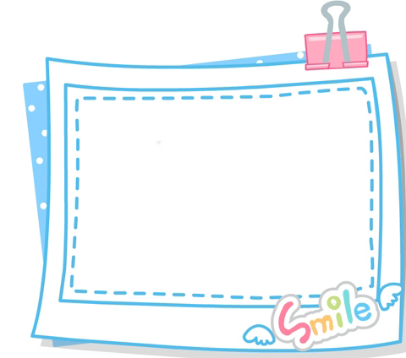
解放路小学四年级一周作业导航
学科__ 数学_____ 周次___第8周____
学习建议 | 1、让学生经历探索间隔排列的两种物体个数之间的关系，以及类似形象中简单数学规律的过程，初步体会和认识这种关系和其中的简单规律，初步学会应用这种规律解决简单的实际问题，发展学生分析、比较、综合和归纳等思维能力。  2、在观察、操作活动中积累从不同方位观察物体形状的经验，能辨认由5个或6个同样大的正方体摆成的不同物体的正面、侧面和上面看到的形状；能辨认从不同方位看到的两个简单物体组合的形状，体会物体的相对位置关系；能联系实物或看到的形状进行直观的有条理的思考，发展形象思维和空间观念。
复习建议 | 复习除数是两位数的除法，提高计算的速度和正确率。  复习混合运算，，合理地使用小括号。
拓展练习 | 1、有趣的数阵：掌握填写数阵的基本方法，提高学生学习数学的兴趣。  2、小专题研究：怎样滚得远。

四年级数学备课组推荐

